ОТЧЁТ ПО ЛАБОРАТОРНОЙ РАБОТЕ №8
«Графы»
- описание условия задачи (Вариант-6):
Цель работы: реализовать алгоритмы обработки графовых структур: поиск различных путей, проверка связности, построение остовых деревьев минимальной стоимости.
Обработать графовую структуру в соответствии с указанным вариантом задания. Обосновать выбор необходимого алгоритма и выбор структуры для представления графов. Предложить вариант реальной задачи, для решения которой можно использовать разработанную программу. Ввод данных – на усмотрение программиста. Результат выдать в графической форме.
В графе найти максимальное расстояние между всеми парами его вершин
2) техническое задание
- описание исходных данных и результатов (то есть, типы, форматы, точность, способ передачи, ограничения):
Входные данные:
- файл (существующий, доступный на чтение, с набором целых чисел для графа(в первой строке количество вершин, затем ребра в формате: вершина1 вершина2 вес_ребра)
Выходные данные:
- визуализация графа в формате картинки png
- нахождение максимального расстояния между всеми парами вершин графа
- таблица по сравнению эффективности алгоритма по времени и памяти на разном количестве вершин графа

- описание задачи, реализуемой программой:
Задание:
В текстовом файле содержится неориентированный граф (первая строка - количество вершин, затем ребра в формате: вершина1 вершина2 вес ребра). Строится матрица смежностей из чисел файла, считанный граф выводится в графическом формате, затем ищется максимальное расстояние между всеми парами его вершин и выводится на экран. Сравнивается время работы алгоритма на графах с разным количеством вершин и объем памяти.
- способ обращения к программе:
Для запуска программы необходимо в терминале перейти в папку, содержащую исполняемый файл программы, и запустить его командой ./app.exe. Дальнейшее взаимодействие с программой происходит также в терминале.
- описание возможных аварийных ситуаций и ошибок пользователя:
Ошибка пользователя | Ответ программы
Файл не существует | Обнаружение ошибки, вывод сообщения о некорректном вводе и повторный запрос:  Например: Ошибка: не удалось открыть файл. Попробуйте ввести путь ещё раз:
Ввод некорректного файла (без доступа на запись / с некорректным содержимым / не удалось открыть файл / слишком длинный или пустой путь к файлу / не удалось прочитать путь к файлу)
Файл без доступа на чтение
Файл с некорректным содержимым (в файле отсутствует количество вершин или оно не корректно, рёбра некорректны, отрицательный вес ребер, ребра отсутствуют)
Не удалось открыть файл
Ошибка в пути к файлу

- описание внутренних структур данных
// коды ошибок
#define OK 0
#define ERROR 1
#define ERR_MEM -1

#define SIZE_OF_BUF 512

#define INF INT_MAX

// Матрица смежности
int **matrix;
// таблица
ft_table_t *table = ft_create_table();
// файл
FILE *file = NULL;

- описанный алгоритм:
При запуске программы выводится информация о ней, считывается с проверками путь к файлу, содержимое файла записывается в матрицу смежности и создаётся файл для визуализации графа, в который записываются все ребра в формате DOT. После этого вызывается функция обработки графа, которая прогоняет обратный алгоритм Дейкстры, таким образом находит максимальные пути от каждой вершины до каждой и выбирает из этих путей максимальный по длине, который затем выводится пользователю на экран. Затем вызывается функция вывода таблицы сравнения эффективности алгоритма по времени и памяти при разном количестве вершин. Программа несколько раз прогоняет алгоритм, вычисляющий максимальный путь между всеми вершинами на разных графах и делает замеры (памяти и времени), а затем находит среднее арифметическое найденных значений и выводит на экран табличку с результатами. После выполненных действий программа завершается.
5) набор тестов, с указанием, что проверяется:
Тестовые данные | Что проверяется | Вывод программы
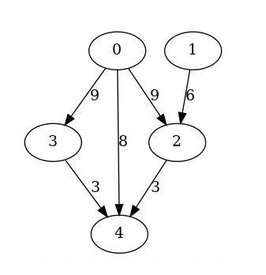  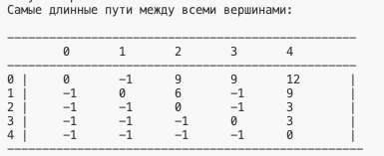 | Путь напрямую короче, чем через соседнюю вершину
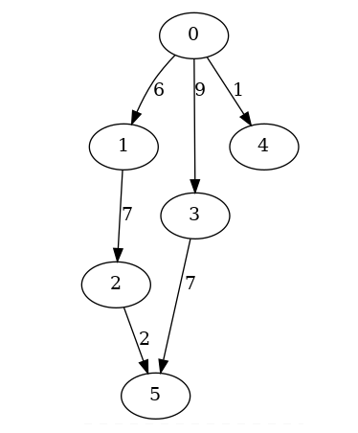 | Путь через 2 вершины длиннее чем через 3 | 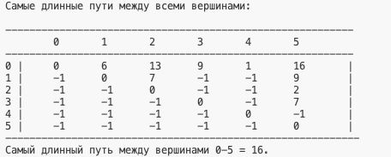
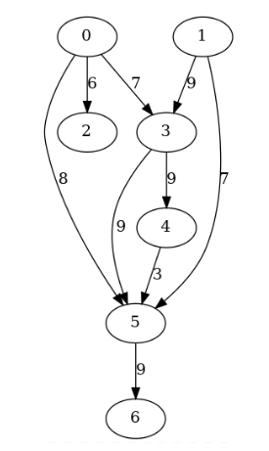 | Самый длинный путь из вершины, недостижимой из 0. | 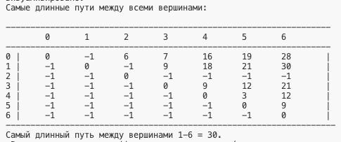
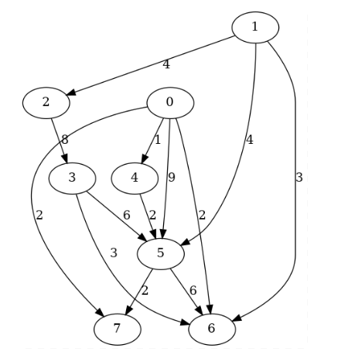 | Ветвистый граф | 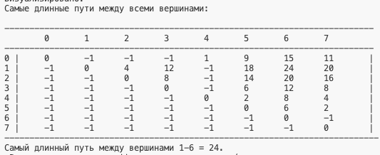
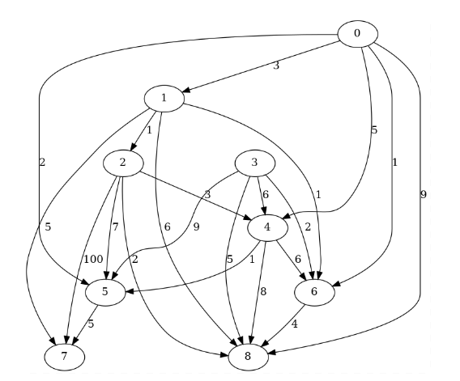 | Существует ребро с весом гораздо больше остальных | 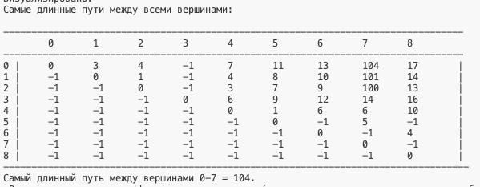
Err.txt | Несуществующий файл | Ошибка: не удалось открыть файл. Попробуйте ввести путь ещё раз:
A  1 2 3  ... | Количество вершин в графе - буква | Количество вершин в графе некорректно( Попробуйте ввести рабочий файл ещё раз:
2  0 1 a | Вес ребра в графе - буква | Содержимое файла не корректно( Попробуйте ввести ещё раз:
- | Пустой путь к файлу | Ошибка: пустой путь к файлу. Попробуйте ввести ещё раз:

6) оценка эффективности:
* Время выводится в тактах процессора, память в байтах, количество замеров времени = 15 раз.
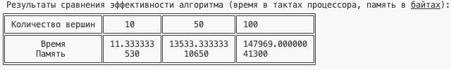
7) выводы по проделанной работе:
Лабораторная работа №8 «Графы» позволила реализовать алгоритмы обработки графовых структур: поиск различных путей, проверку связности, построение остовых деревьев минимальной стоимости. Также эта лабораторная работа помогла мне отработать визуализацию графов c помощью языка DOT и программой Graphviz, работу с матрицами и с динамической памятью. Разработанную программу также можно использовать для реальных задач, например, для определения наиболее удалённых точек в сети связей для создания эффективной инфраструктуры телекоммуникаций и интернет провайдеров или для определения наиболее удаленных точек в транспортной сети для размещения автоматических систем контроля и управления транспортом.
Я провела сравнительный анализ эффективностей алгоритма при разном количестве вершин по времени и по используемому объему памяти. В результате время работы алгоритма и занимаемая память увеличиваются с увеличением количества вершин в графе. Из полученных результатов и логически можно сделать вывод, что используемый алгоритм сложности O(n³).
8) ответы на вопросы:
- Что такое граф?
Граф - это абстрактная математическая структура, представляющая собой множество вершин и рёбер, соединяющих их. Графы применяются для моделирования отношений и связей между объектами.
- Как представляются графы в памяти?
Графы могут быть представлены в памяти различными способами. Два основных метода - это матрица смежности и список смежности. В матрице смежности графа, элемент (i, j) равен 1, если между вершинами i и j есть ребро, и 0 в противном случае. В списке смежности для каждой вершины хранится список её соседей.
- Какие операции возможны над графами?
- Добавление и удаление вершин и рёбер.
- Поиск пути между вершинами.
- Проверка наличия ребра между вершинами.
- Обход графа в глубину или в ширину.
- Нахождение кратчайшего пути между вершинами.
- Проверка связности графа.
- Поиск циклов в графе.
- Какие способы обхода графов существуют?
Обход в глубину (DFS): Посещение вершин вглубь, до тех пор, пока не достигнута конечная вершина, затем возврат и продолжение к следующей.
Обход в ширину (BFS): Посещение ближайших вершин перед переходом к вершинам, находящимся на бóльшем расстоянии.
- Где используются графовые структуры?
Социальные сети: Представление связей между пользователями.
Транспортные сети: Моделирование дорог, путей следования и транспортных узлов.
Биоинформатика: Анализ генетических связей и взаимодействий.
Графические системы: Определение связей между объектами в компьютерной графике.
Роутинг в компьютерных сетях: Поиск кратчайших путей между узлами сети.
- Какие пути в графе Вы знаете?
Простой путь: Путь, в котором все вершины различны.
Цикл: Замкнутый путь, который начинается и заканчивается в одной и той же вершине, и содержит хотя бы одну реберную дугу.
Простой цикл: Цикл, в котором все вершины, кроме начальной и конечной, различны.
Путь с повторяющимися вершинами: Путь, в котором некоторые вершины могут повторяться.
- Что такое каркасы графа?
Каркас графа - это связный подграф, содержащий все вершины исходного графа и являющийся деревом (не содержит циклов). Каркас обладает минимальным возможным весом среди всех подобных связных подграфов. Каркасы часто используются в задачах построения эффективных сетей связи.

Отчёт подготовила Талышева Олеся из группы ИУ7-35Б

